ОПРОСНЫЙ ЛИСТ ДЛЯ ПОДБОРА ИНДУСТРИАЛЬНЫХ РЕДУКТОРОВ

Заказчик _________________________________ Время работы/сутки
Контактное лицо__________________________  ≤ 0,5 часов
Тел._______________ E-mail_________________  0,5 … 10 часов
Область применения/  ≥ 10 часов
Отрасль промышленности¹⁾ продолжительность включения__________%
__________________________________________ Частота пиковых нагрузок (М_{2max} или Р_{1max})
___________________ в час
Применение ¹⁾ кол-во _____ шт.
__________________________________________
Тип редуктора
 цилиндрический редуктор SK .. 207/SK .. 307

 цилиндроконический редуктор SK .. 407/SK .. 507

Редуктор устанавливается в
 небольших помещениях (скорость движения воздуха v_{L}≥ 0,5 м/с)  больших помещениях и цехах (v_{L} ≥ 1,4 м/с)
 на открытом воздухе, с защитой от солнца (v_{L} ≥ 3 м/с) Направление вращения под нагрузкой
(выходной вал, вид сверху)
Условия окружающей среды  вправо (CW)
 нормальные  корродирующее воздействие  влево (CCW)
 пыльно  сухо  в оба направления
 влажно  морская вода  ______________  реверсивное

Требуемая скорость вращения n₂ [об/мин] Стопор обратного хода
норм._________ мин._________ макс._________  да  нет

Скорость на выходе n₁ [об/мин] Расположение валов (нужное обвести)
норм._________ мин._________ макс._________

Передаточное отношение
норм._________ мин._________ макс._________

Эксплуатационная мощность на входе Р₁ [кВт]
норм._________ мин._________ макс._________

Эксплуат. крутящий момент на выходе М₂ [кНм]
норм._________ мин._________ макс._________

Требуемый сервис-фактор f_{Bmin} _______________ Монтажное положение²⁾ Монтажная плокость³⁾
соотнесённый с  М1  М4  F1  F4
 мощность двигателя Р_{м}/крутящий момент дв-Ля М_{м}  М2  М5  F2  F5
 рабочая мощность Р₁/рабочий крутящий момент М₁  М3  М6  F3

Температура окружающей среды [^{О}С] ¹⁾ см. каталог стр.14
норм._________ мин._________ макс._________ ²⁾ см. каталог стр.58
³⁾ см. каталог стр.59
Высота установки [м] ___________над уровнем моря

Требуемый срок службы подшипников L_{h min}
________________часов

Тип привода Подшипники вала
 электродвигатель  Преобразователь частоты  два подшипника, редуктор передаёт только
 другое _________________________________ крутящий момент
 другое _________________________________
Преобразователь частоты
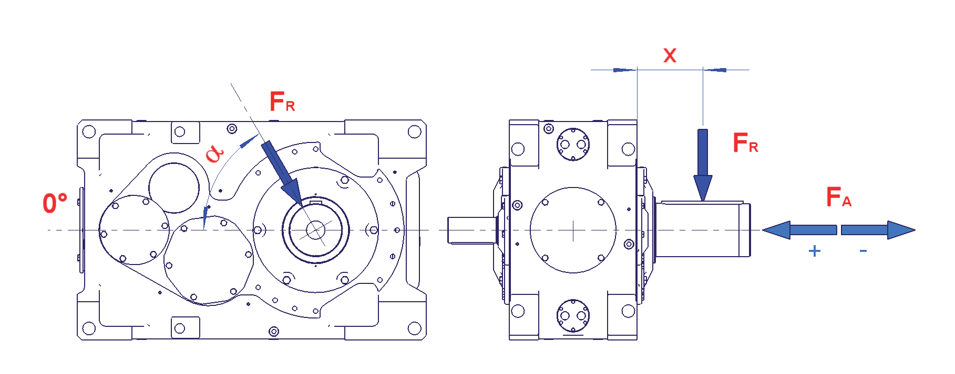
 да  нет Осевые и радиальные нагрузки

Адаптер электродвигателя
 IEC  NEMA  габарит ______

Исполнение электродвигателя
 В3  В5
 другое: _____________
Способ присоединения оборудования заказчика
со стороны выходного вала На входных валах: _______________________
 эластичная муфта (кулачковая или пальцевая муфта)
 упругая муфта На выходных валах:______________________
 другое: _____________
Допустимое охлаждение (если требуется)
Вид крепления редуктора/ допускается не допускается
упор против проворачивания вентилятор  
 лапы  фланец крышка охлаждения  
 упор против проворачивания внешнее воздушно-масляное  
 другое ____________________________ охлаждение
внешнее масляно-водяное  
Выходные валы охлаждение
 исполнение со сплошным валом
 полый вал с призматическим шпоночным пазом вода для охлаждения имеется да  нет 
 полый вал со стяжной муфтой температура охлаждающей воды __________________
 другое ____________________________ вид охлаждающей воды
(техническая, прудовая….) ____________________

ПРОЧАЯ ИНФОРМАЦИЯ:

__________________________________________________________________________________________________________________________________________________________________________________________________________________________________________________________________________________________________________________________________________________________________________________________________________________________________________________________________________________________________________________________________________________________________________________________

